5 VI – PIĄTEK
Ed. polonistyczna (2 lekcje)
Temat: Opisujemy wygląd i zainteresowania bliskich nam osób.
W krainie ortografii.
Ćwiczenia polonistyczne – s. 36 i 37 (bez ostatniego polecenia – s.37)
ORTOGRAFIA – s.29 i 30
Dla chętnych – Piszę – zeszyt zadań polonistycznych – s. 69 i 70.
Ed.matematyczna
Temat: Rozwiązywanie zadań tekstowych.
Ćwiczenia matematyczno-przyrodnicze – 63 i 87

Język angielski
Topic: Do you want to go to the funfair?
Rozpoznajemy i nazywamy miejskie atrakcje, śpiewamy piosenkę. Pytamy o to, czy ma się ochotę gdzieś pójść i udzielamy odpowiedzi.

- powtórz nazwy miejsc w mieście- podręcznik strona 62
- w zeszycie narysuj i podpisz

park

- podręcznik strona 63, ex.2 przyjrzyj się obrazkom i nazwij miejsca, do których chcą wybrać się dzieci
- posłuchaj piosenki Do you want to go to the funfair? (3.33) i wskaż odpowiednie miejsca
- w zeszycie narysuj i podpisz
Do you want to go to the funfair? (Czy chcesz pójść do wesołego miasteczka?)
Yes, I do. (Tak, chcę.)
Do you want to go to the swimming pool? (Czy chcesz pójść na basen?)
No, I don’t. (Nie, nie chcę.)
- podręcznik strona 63, ex.3 (3.36)- posłuchaj pytań i połącz z odpowiednim obrazkiem
- wykonaj zadania w zeszycie ćwiczeń na stronie 61
- dla chętnych ćwiczenia na : https://www.macmillaneducationeverywhere.com/
Unit 6 - Lesson 1-Memory game
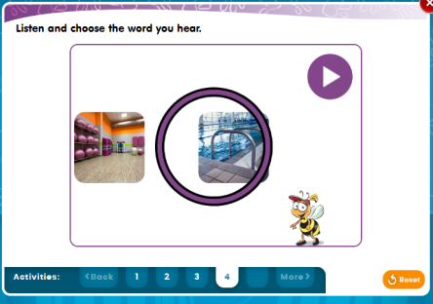
Unit 6- Lesson 2- Activity 1

